Міністерство освіти і науки України

Національний університет «Львівська політехніка»

Кафедра систем штучного інтелекту



**Звіт**

про виконання

**Розрахункової роботи**

***з дисципліни:*** «Мови та парадигми програмування»

***Виконала:***

студентка групи ШІ-13

Жмуд Анастасія Анатоліївна

# **Тема роботи:**

Виконання розрахунково-графічної роботи

# **Мета роботи:**

Одержати практичні навички в розробці і дослідженні алгоритмів розв’язання задач, з застосуванням того, що було вивчено протягом семестру. Продемонструвати свої навички в створені блок-схем до задач та в користуванні такими сервісами як Git та GitHub

# **Виконання роботи:**

## **1. Опрацювання завдання та вимог до програм та середовища:**

**Завдання №1 VNS Practice Work - Task 1**

* Варіант завдання: 23
* Деталі завдання :

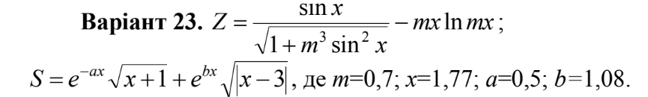

VNS Practice Work - Task 1

**Завдання №2 VNS Practice Work - Task 2**

- Варіант завдання: 8

* Деталі завдання:

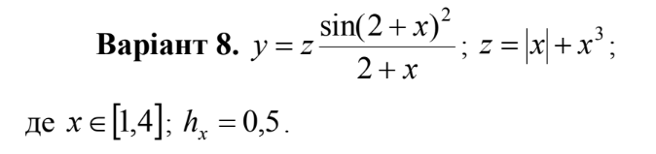

VNS Practice Work - Task 2

**Завдання №3 VNS Practice Work - Task 3**

* Варіант завдання: 18
* Деталі завдання:

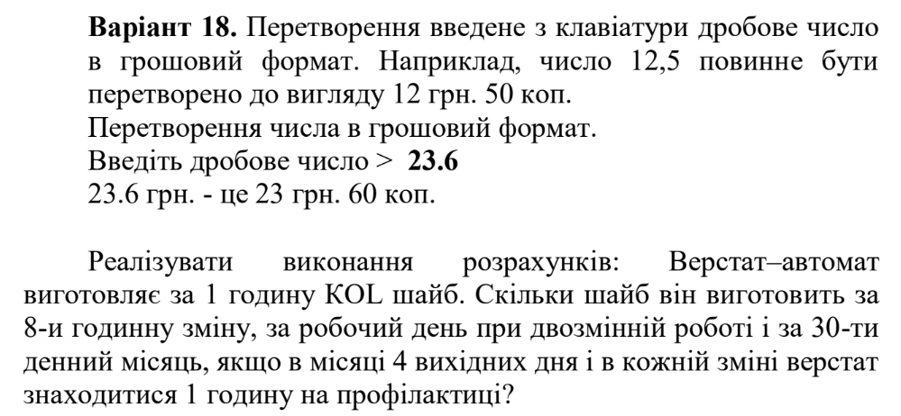

VNS Practice Work - Task 3

**Завдання №3 VNS Practice Work - Task 4**

* Варіант завдання: 3
* Деталі завдання:



VNS Practice Work - Task 3

## **2. Дизайн та планована оцінка часу виконання завдань:**

**Програма №1 VNS Practice Work - Task 1**

* Блок-схема:

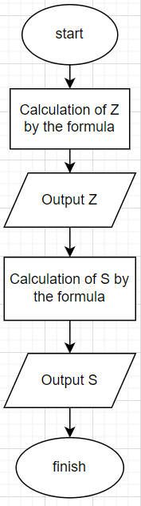

Блок-схема до програми VNS Practice Work - Task 1

* Планований час на реалізацію: 30 хвилин

**Програма №2 VNS Practice Work - Task 2**

* Блок-схема

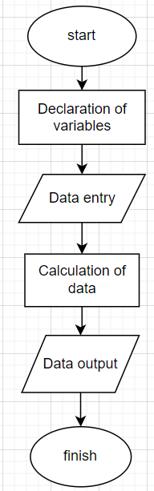

Блок-схема до програми VNS Practice Work - Task 2

* Планований час на реалізацію: 20 хвилин

**Програма №3 VNS Practice Work - Task 3(1)**

* Блок-схема

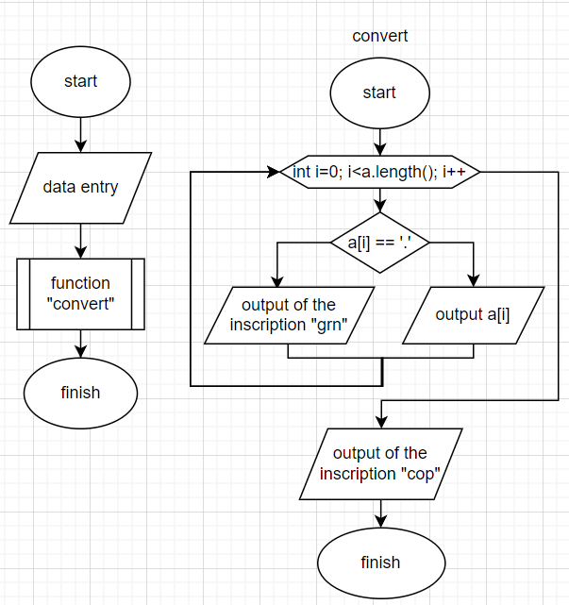

Блок-схема до програми VNS Practice Work - Task 3

* Планований час на реалізацію: 30 хвилин

**Програма №3 VNS Practice Work - Task 3(2)**

- Блок-схема: 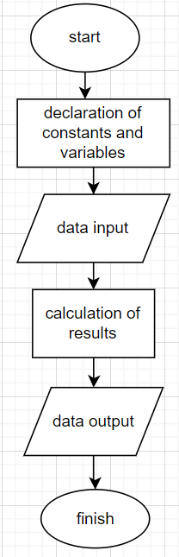

Блок-схема до програми VNS Practice Work - Task 3(2)

* Планований час на реалізацію: 20 хвилин

**Програма №4 VNS Practice Work - Task 4**

* Блок-схема

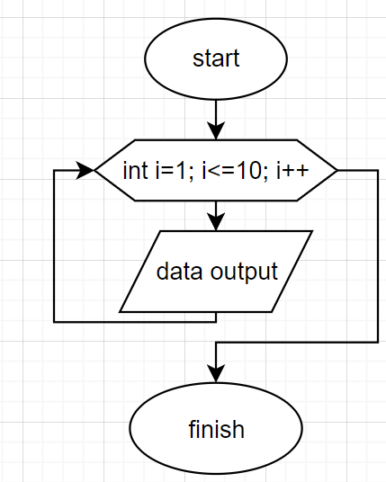

Блок-схема до програми VNS Practice Work - Task 4

* Планований час на реалізацію: 15 хвилин

## **3. Код програм з посиланням на зовнішні ресурси:**

**Завдання №1 VNS Practice Work - Task 1**

#include<iostream> //Підключення бібліотеки для вводу та виводу

#include<cmath> //Підключення бібліотеки для математичних обчислень

using namespace std;

int main(){

    double x=1.77, m=0.7, a=0.5, b=1.08, Z, S; //оголошення потрібних змінних

    Z=(sin(x)/pow(1+pow(m,3)*pow(sin(x), 2),0.5))-m*x*log(m*x);

    cout<<Z<<endl;

    S=exp(-a*x)*pow(x+1, 0.5)+exp(b*x)*pow(abs(x-3), 0.5);

    cout<<S;

}

**Завдання №2 VNS Practice Work - Task 2**

#include<iostream>//Підключення бібліотеки для вводу та виводу

using namespace std;

int main(){

    const int first{8}, second{2}, third{30};//Оголошення потрібних змінних

    int a, b,c, d;

    cout<<"Enter a number of pucks:  ";

    cin>>a;//Введення даних

    b=a*(first-1);//Обчислення

    c=b*2;

    d=c*(30-4);

    cout<<"Number of pucks for shift: "<<b<<endl;//Виведення раніше виконаних обчислень

    cout<<"Number of pucks for day: "<<c<<endl;

    cout<<"Number of pucks for month: "<<d<<endl;

}

**Завдання №3 VNS Practice Work – Task 3(1)**

#include<iostream>//Підключення бібліотеки для вводу та виводу

#include<string>//Підключення бібліотеки для роботи з рядками

using namespace std;

    void convert(string a){ //Функція для перетворення даних на бажані

        for(int i=0; i<a.length(); i++){

            if(a[i]=='.'){//Знаходимо крапку

                cout<<" "<<"grn."<<" ";//Виводимо напис, якщо знайдена крапка

            }else cout<<a[i];//Якщо не крапка, то виводимо елемент

        }

        cout<<" "<<"cop.";//Виводимо напис

    }

int main(){

    string a;

    cout<<"Enter a number:  ";

    cin>>a;//Вводимо елементи

    convert(a);//Виклик функції

}

**Завдання №3 VNS Practice Work – Task 3(2)**

#include<iostream>//Підключення бібліотеки для вводу та виводу

using namespace std;

int main(){

    const int first{8}, second{2}, third{30};//Оголошення потрібних змінних

    int a, b,c, d;

    cout<<"Enter a number of pucks:  ";

    cin>>a;//Введення даних

    b=a*(first-1);//Обчислення

    c=b*2;

    d=c*(30-4);

    cout<<"Number of pucks for shift: "<<b<<endl;//Виведення раніше виконаних обчислень

    cout<<"Number of pucks for day: "<<c<<endl;

    cout<<"Number of pucks for month: "<<d<<endl;

}

**Завдання №4 VNS Practice Work – Task 4**

#include<iostream>//Підключення бібліотеки для вводу та виводу

using namespace std;

int main(){

    for(int i=1; i<=10; i++){//Цикл в якому проходимо по числах від 1 до 10 і виводимо їх квадрати

        cout<<i<<"   -   "<<i*i<<endl;

    }

return 0;

}

## **4. Результати виконання завдань, тестування та фактично затрачений час:**

**Завдання №1 VNS Practice Work - Task 1**



Тест програми VNS Practice Work - Task 1

Час затрачений на виконання завдання: 15 хвилин

**Завдання №2 VNS Practice Work - Task 2**

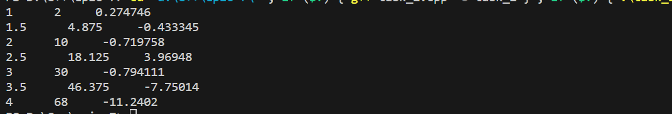

Тест програми VNS Practice Work - Task 2

Час затрачений на виконання завдання: 15 хвилин

**Завдання №3 VNS Practice Work - Task 3(1)**



Тест #1 програми VNS Practice Work - Task 3(1)



Тест #2 програми VNS Practice Work - Task 3(2)

Час затрачений на виконання завдання: 25 хвилин

**Завдання №4 VNS Practice Work - Task 3(2)**

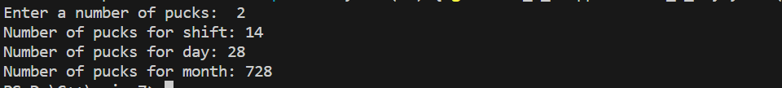

Тест #1 програми VNS Practice Work - Task 3(2)

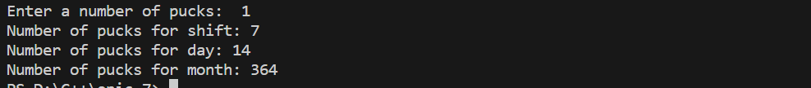

Тест #2 програми VNS Practice Work - Task 3(2)

Час затрачений на виконання завдання: 30 хвилин

**Завдання №5 VNS Practice Work - Task 4**

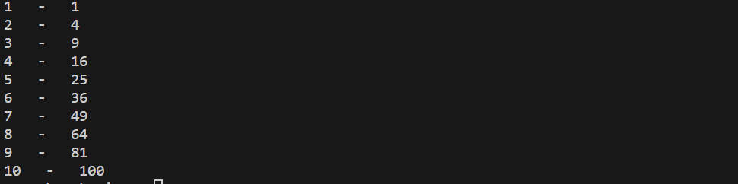

Тест програми VNS Practice Work - Task 4

Час затрачений на виконання завдання: 15 хвилин

# **Висновки:**

В процесі виконання Розрахунково-графічної роботи було вирішено ряд завдань, що вимагали застосування різних алгоритмів та методів обчислень. Це сприяло кращому розумінню принципів роботи алгоритмів та їх ефективного використання у вирішенні конкретних завдань. Також, на основі раніше набутих знань, було створено блок-схеми для заданих завдань, програми були завантажені на GitHub.